Giải sách bài tập Toán lớp 7 tập 1 trang 66, 67: Một số bài toán về đại lượng tỉ lệ thuận bao gồm đáp án và hướng dẫn giải chi tiết tương ứng với từng bài tập trong sách. Lời giải bài tập SBT Toán 7 này sẽ giúp các em học sinh ôn tập các dạng bài tập có trong sách giáo khoa. Sau đây mời các em cùng tham khảo lời giải chi tiết
Bài 8 trang 66 sách bài tập Toán 7 Tập 1
Hai đại lượng x và y có tỉ lệ thuận với nhau hay không, nếu:
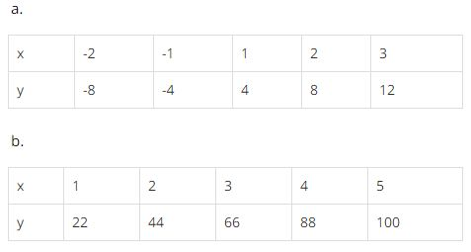
Lời giải:
(-8/(-2))=(-4/(-1))=(4/1)=(8/2)=(12/3)=4
Vậy hai đại lượng x và y ở bảng a) tỉ lệ thuận với nhau
22/1≠100/5
Vậy hai đại lượng x và y ở bảng b) không tỉ lệ thuận với nhau
Bài 9 trang 66 sách bài tập Toán lớp 7 Tập 1
5m dây đồng nặng 43kg. Hỏi 10km dây đồng nặng bao nhiêu kg?
Lời giải:
Gọi x (g) là khối lượng của 10km dây đồng
Ta có:
10km = 10000m
Vì khối lượng của dây đồng tỉ lệ thuận với chiều dài của dây nên ta có:(43/5)=(x/10000)
Suy ra: x =(43.10000/5)=86000g
Vậy 10km dây đồng đó nặng 86000g=86kg
Bài 10 trang 66 Tập 1 sách bài tập Toán 7
Để làm nước mơ, người ta thường ngâm mơ theo công thức: 2kg ngâm với 2,5kg đường. Hỏi cần bao nhiêu kg đường để ngâm 2kg mơ?
Lời giải:
Gọi x (kg) là khối lượng đường dùng để ngâm 5kg mơ
Vì khối lượng mơ tỉ lệ thuận với khối lượng đường nên ta có:
(2/25)=(5/x)⇒x=(2,5.5/2)=6,25kg
Vậy để ngâm 5kg mơ cần 6,25 kg đường
Bài 11 Toán 7 Tập 1 trang 66 sách bài tập
Biết rằng 17 lít dầu hoả nặng 13,6kg. Hỏi 12kg dầu hoả có chứa được hết vào chiếc can 16l không?
Lời giải:
Gọi x (lít) là số lít của 12kg dầu hoả
Vì số lít dầu hoả tỉ lệ thuận với khối lượng của nó nên ta có:
(17/13,6)=(x/12)⇒x=(17.12/13,6)=15lit
Vậy 12kg dầu hoả chứa được hết vào can 16 lít
Bài 12 sách bài tập Toán 7 Tập 1 trang 67
Chu vi của một hình chữ nhật là 64cm. Tính độ dài mỗi cạnh biết rằng chúng tỉ lệ với 3 và 5?
Lời giải:
Gọi x, y (cm) lần lượt là chiều rộng và chiều dai của hình chữ nhật
Theo đề bài ta có:
(x/3)=(y/5) và x+y=64∶2=32
Theo tính chất của dãy tỉ số bằng nhau ta có:
(x/3)=(y/5)=(x+y)/(3+5)=(32/8)=4
(x/3)=4⇒x=3.4=12
(y/5)=4⇒y=5.4=20
Vậy chiều rộng là 12cm và chiều dài là 20cm
Bài 13 sách bài tập Toán 7 Tập 1 trang 67
Ba đơn vị kinh doanh góp vốn theo tỉ lệ 3; 5; 7. Hỏi mỗi đơn vị được chia bao nhiêu tiền lãi nếu tổng số tiền lãi là 450 triệu đồng và tiền lãi được chia theo tỉ lệ thuận với số vốn đã đóng?
Lời giải:
Gọi a, b, c (triệu đồng) lần lượt là số tiền lãi của 3 đơn vị
Vì số tiền lãi tỉ lệ thuận với số vốn đã gop nên ta có:
a/3=b/5=c/7 và a+b+c=450
Theo tính chất của dãy tỉ số bằng nhau ta có:
a/3=b/5=c/7=(a+b+c)/(3+5+7)=450/15=30
a/3=30 ⇒a=3.30=90
b/5=30 ⇒a=5.30=150
c/7=30 ⇒a=7.30=210
Vậy số tiền lãi được chia cho các đơn vị theo thứ tự là 90 triệu, 150 triệu và 210 triệu
Bài 14 trang 67 Toán 7 sách bài tập Tập 1
Biết độ dài các cạnh của một tam giác tỉ lệ với 3;4;5. Tính độ dài mỗi cạnh của tam giác đó, biết rằng cạnh lớn nhất dài hơn cạnh nhỏ nhất là 6m.
Lời giải:
Gọi độ dìa ba cạnh của tam giác theo thứ tự từ nhỏ đến lớn là x,y,z (tính bằng m)
Vì 3 cạnh của tam giác tỉ lệ với 3,4,5 nên ta có:
x/3=y/4=z/5 và z-x=6
Theo tính chất dãy tỉ số bằng nhau ta có:
x/3=y/4=z/5=(z-x)/(5-3)=6/2=3
x/3=3⇒x=3.3=9
y/4=3⇒x=4.3=12
z/5=3⇒x=5.3=15
Vậy độ dài 3 cạnh của tam giác là 9m; 12m; 15m
Bài 15 trang 67 Tập 1 sách bài tập Toán 7
Tam giác ABC có số đo 3 góc A, B, C tỉ lệ với 3; 5;7. Tính số đo các góc ngoài của tam giác ABC(biêt rằng tổng số đo 3 góc trong một tam giác bằng 180)
Lời giải:
Gọi a, b, c là số đo của 3 góc A, B, C
Vì số đo của ba góc tỉ lệ với 3; 5; 7 nên ta có:
a/3=b/5=c/7=(a+b+c)/(3+5+7)=180/15=12
a/3=12⇒a=12.3=36
b/5=12⇒a=12.5=60
c/7=12⇒a=12.7=84
Vậy số đo các góc theo thứ tự là A= 36º, B=60º; C=84º
Bài 16 trang 67 sách bài tập Toán lớp 7 Tập 1
Gọi x, y, z lần lượt là số vòng quay của kim giờ, kim phút và kim giây trong cùng một thời gan
a, điền số thích hợp vào các ô trong bảng sau:
x | 1 | 2 | 3 | 4
y

x | 1 | 6 | 12 | 18
y
b, Viết công thức biểu diễn y theo x và z theo y.
c, Số vòng quay x của kim giờ và số vòng quay z của kim giây có tỉ lệ thuận với nhau không? Nếu có, hãy tìm hệ số tỉ lệ của z đối với x.
d, Khi kim giờ quay được 5 vòng thì kim giấy quay được bao nhiêu vòng?
Lời giải:
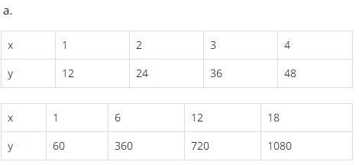
b. Y=12.x; z=60.y
c. Ta có: z = 60.(12.x) = 720.x
Số vòng quay của kim giờ x và số vòng quay của kim giây z là hai đại lượng tỉ lệ thuận với nhau.
Hệ số tỉ lệ của z đối với x là 720
d. Thay x = 5 vào biểu thức z = 720.x ta có
Z=720.5=3600 vòng
Bài 17 trang 67 sách bài tập Toán 7 Tập 1
Đố vui: một kết quả bất ngờ. Biết rằng bán kính Trái đất: R_{TĐ} ≈ 6370km (hình bên). Giả sử một chiếc vệ tinh bay vòng quanh Trái đất và cách mặt đất 100km.
a. Em hãy dự đoán xem quãng đường vệ tinh bay một vòng dài hơn chu vi Trái đất khoảng bao nhiêu km: trên 1000km hay dưới 1000km?
b. Em hãy tính cụ thể và cho kết quả?
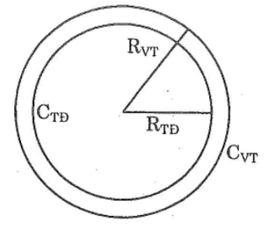
Lời giải:
a. Vệ tinh cách mặt đất là 100km nên chu vi của vệ tinh quay một vòng hơn chu vi Trái đất một khoảng là: 2.3,14.100 = 628km < 1000km
b. Gọi bán kính của trái đất R_{TĐ}, bán kính quỹ đạo vệ tinh R_{VT}.
Chu vi trái đất 2πR_{TĐ}, chu vi quỹ đạo vệ tinh 2πR_{VT}. Ta cần tính 2πR_{VT} - 2πR_{TD}
Vì chu vi của đường tròn tỉ lệ với bán kính nên ta có:
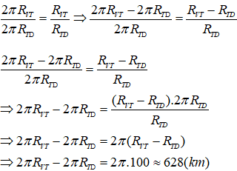
Vậy quãng đường vệ tinh bay một vòng dài hơn chu vi trái đất khoảng 628 km.

